  Scouts de Colombia  Región Scouts de Nariño  Ficha REME | Código: | 0 | 0 | 8
 | Rama: TROPA
 | Área: CREATIVIDAD - ESPIRITUALIDAD
 | Fecha: | 08 | DIC. | 2012

FORMATO DE ACTIVIDAD
Nombre: “ Campamento Navideño”

Lugar:  Colegio San Felipe Neri | Duración:  5:30 pm – 11:00 pm  5:30 am – 1:00 pm | Participantes:  Patrullas Tropa Prempeh
Materiales: Brújula, mapa, Tangram, fichas con imágenes de nudos, jeringas de 10cc, vinilos de colores, yaz, espagueti cocinado, diferentes objetos pequeños, cordel, carpas, palos de escoba, cabuya, implementos de cocina. Detalles Navideños para donar
Objetivos de la Actividad:

- Aprovechar espacios de juego y socialización para fortalecer el sistema de Patrullas
- Desarrollar habilidades físicas y sensoriales por medio del juego
- Aplicar conocimientos adquiridos en reuniones pasadas en temas como Nudos, leyes, amarres, técnicas básicas de campamento
- Compartir con las diferentes Unidades del grupo la unión que representa la época navideña

Esta actividad contribuye al logro de los siguientes objetivos educativos.

- Propone actividades que le permiten mejorar sus destrezas motrices finas y gruesas.
- Incluye a sus compañeros en la resolución de conflictos.
- Ejercitar continuamente sus habilidades manuales y técnicas.
- Dar a conocer sus diferentes actitudes y talentos.
- Describe el uso o aplicación de las diferentes temáticas propuestas.
- Participa regularmente en la vida religiosa de su comunidad de fe.

Descripción de la actividad

La aplicación de los conocimientos adquiridos se evidencia en actividades en las que los scouts demuestran que se apropian del conocimiento, una de las maneras más apropiadas es el campamento y las actividades al aire libre. La integración con las demás unidades pertenecientes al grupo refuerza el conocer, compartir y aprender, por lo tanto, y dentro de las festividades decembrinas; y como despedida de fin de año, el mini campamento flash

- La llegada al campamento se realiza a las 5:30 de la tarde, con una formación general se da inicio al campamento, cada patrulla agrupa sus elementos de intendencia y se procede a la delimitación del área de campamento.
- Cada patrulla designa los integrantes que levantaran su campamento, aplicando lo aprendido en cuanto a armado de carpas, astucias sencillas, amarres, etc; los demás integrantes, en compañía de las ramas mayores, se encargan de apoyar a la MANADA para organizar su campamento. Cerca de las 6:00 pm, se llama a los COCINEROS de cada patrulla paras que colaboren en la preparación de la cena para los asistentes (Esta actividad estará dirigida por la jefatura de Grupo y el Comité de Padres de familia)
- Luego de la cena, todo el grupo se dispone a compartir el momento de la NOVENA NAVIDEÑA. Las diferentes Unidades participan activamente por medio de las diferentes lecturas, cantos, oraciones; los scouts que profesan una creencia diferente asisten con respeto, sin intervenir o participar. Terminada la novena, se recolecta los detalles que los scouts llevaron para donar a los niños de la Vereda San Felipe, los cuales serán entregados al día siguiente por el jefe de Grupo (P. Giovanny Cabrera) y los integrantes de las ramas mayores.
- Siendo las 8:00 pm aprox. la tropa inicia las actividades nocturnas :

PRUEBAS
- Se entrega a cada guía de Patrulla un mapa del área del colegio, en una hoja aparte, se entregan diferentes rumbos y azimut (sencillos) para que ellos identifiquen a que parte del colegio corresponden. Esta actividad representa el 30 % del puntaje total de la actividad nocturna.
- Se inicia con juegos de destreza manual y mental, al terminar cada juego, la patrulla continúa con el siguiente juego. Ganará la patrulla que termine primero. JUEGO 1: TANGRAM: a cada patrulla se entrega un juego de tangram y una imagen a construir. JUEGO 2: CONCENTRESE: se ubican 35 fichas, en 17 de ellas estará la imagen de un nudo, amarre, o elemento scout, en las otras 17 fichas el nombre del nudo, amarre, o elemento scout y una ficha de muerte súbita, el juego consiste en ubicar parejas de cartas; el nombre y la imagen, y cada pareja implica hacer el nudo o amarre o explicar el elemento scout. La muerte súbita le quita las cartas que ya ganaron, se contabiliza el tiempo en que tarda la patrulla en lograr por lo menos 10 parejas. Al finalizar estos juegos se da las respectivas puntuaciones

- Terminada la puntuación, se da paso a los juegos nocturnos tradicionales, culebrita, bull dog, muralla, etc., para finalizar la noche de campamento se organizan las guardias y se procede al gran silencio.
- A las 5:30 am se levanta la tropa para hacer la respectiva calistenia, desayuno y aseo personal, se preparan los alimentos y se inician las actividades scout con los siguientes juegos: JUEGO 1 PAINTABALL SCOUT: cada patrulla “armada” con jeringas de 10 cc con agua teñida de diferente color, cada scout lleva una hoja pegada en su pecho la cual representa su “vida”, cuando un scout es “eliminado por otra patrulla debe acercarse a la base y responder una pregunta acerca de dif. Temas scout para poder volver al juego, cada scout puede “revivir” hasta 3 veces. JUEGO 2 YAZ: Con el juego tradicional de yaz, cada patrulla demuestra habilidades en canto y aplausos scout. JUEGO 3 KIM TACTO: en una olla llena con espagueti cocinado introducir varios objetos pequeños, los scouts deben identificar la mayor cantidad de objetos en un tiempo determinado de 30 seg.
- Al finalizar las actividades se dará la puntuación de cada patrulla. Seguidamente, se procede a levantar campamento, y en reunión general se hará la despedida
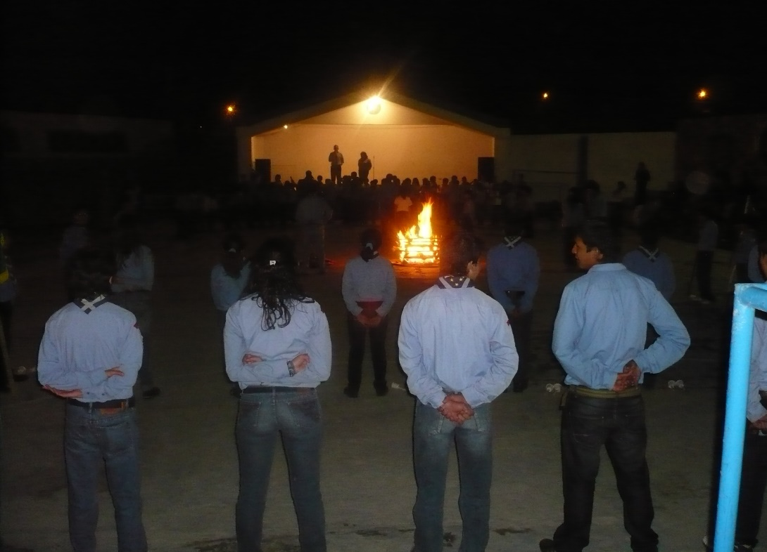

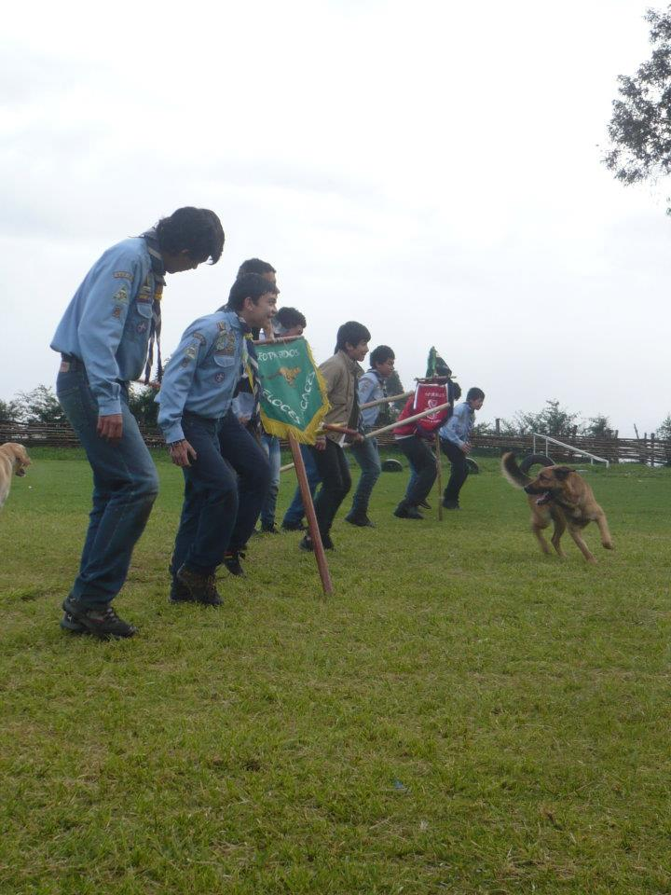
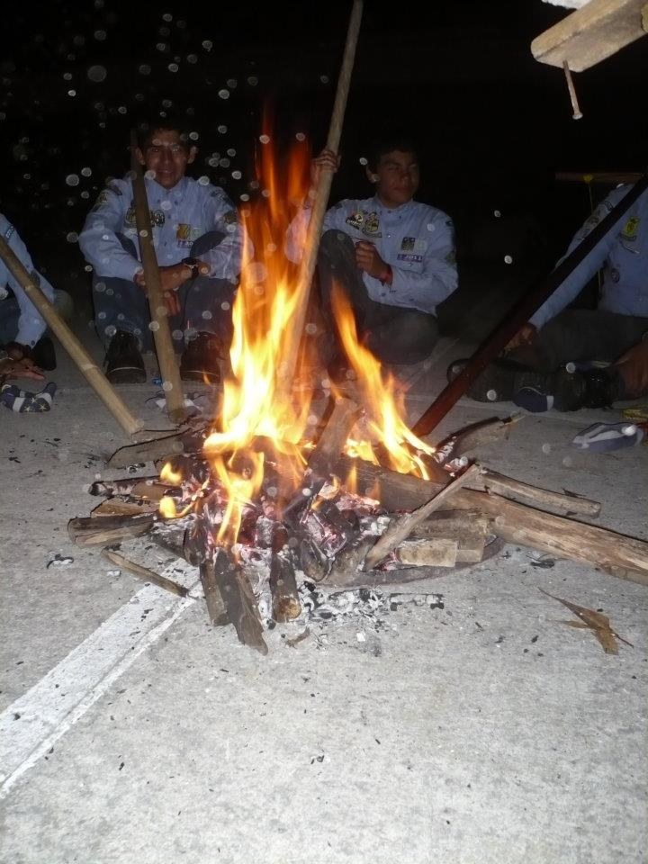

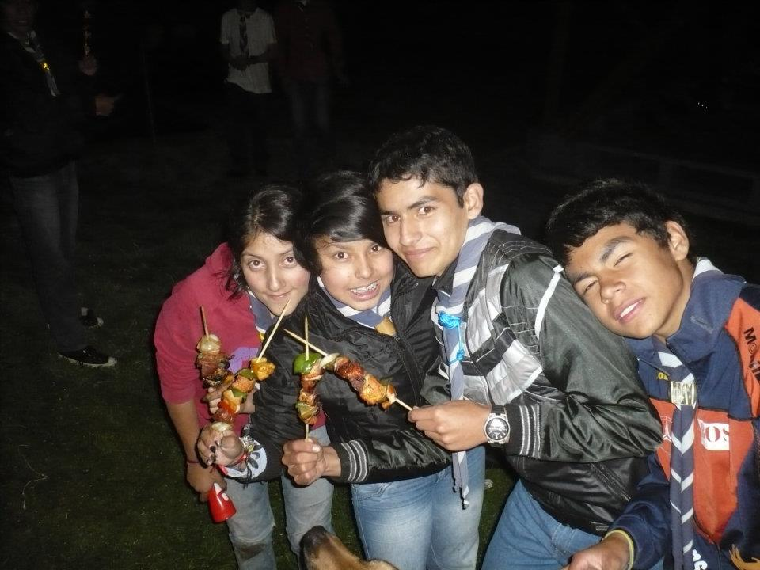

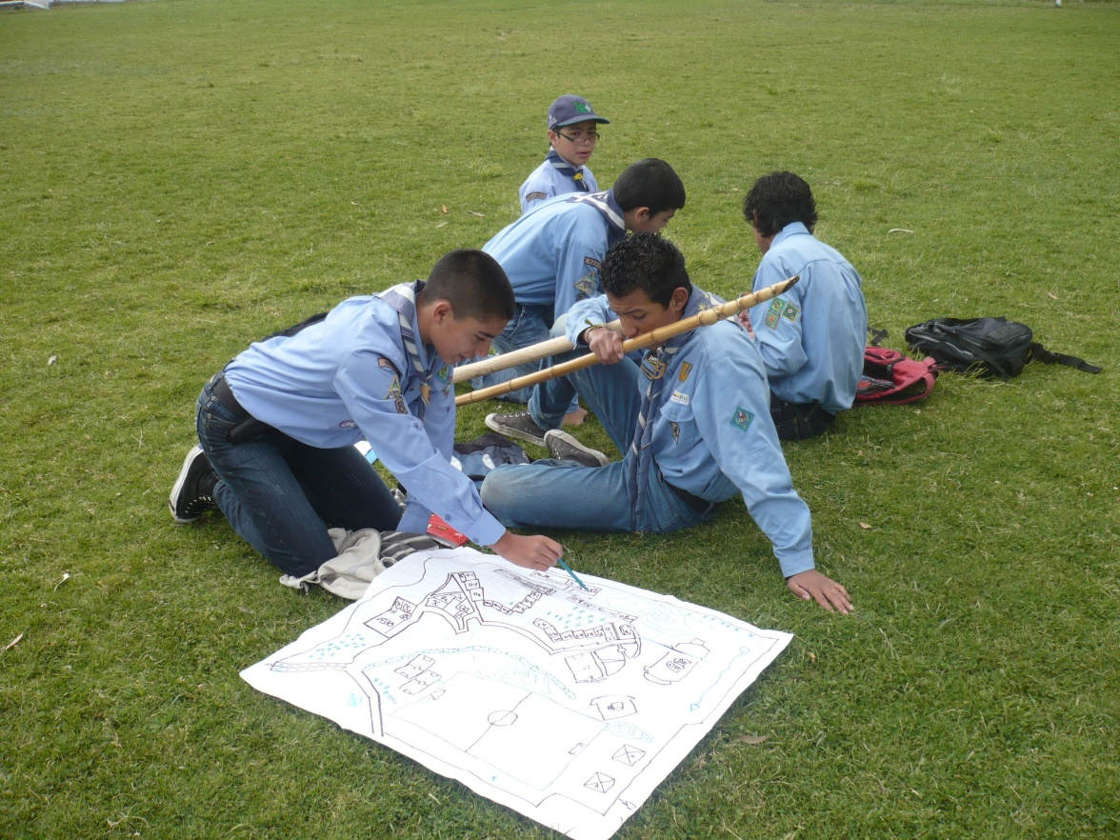

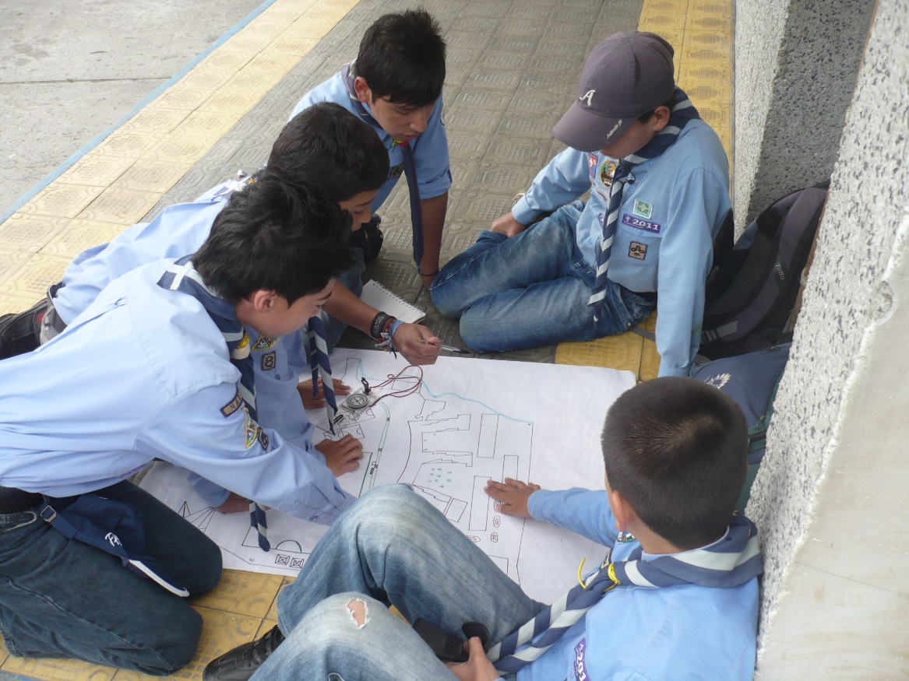

Recomendaciones para el mejor desarrollo de esta actividad

- Tener en cuenta el manejo del tiempo para que las actividades se desarrollen en su totalidad.
- Agilizar las actividades (Novena) para no cortar las actividades programadas
- Incluir a todas las Unidades del grupo para la entrega de los detalles navideños recolectados
- Compartir actividades con otras unidades
- Aprender a delegar funciones a los patrulleros para mejorar el rendimiento de la patrulla
Comentarios, resultados y modificaciones

- El mini campamento fue muy productivo, puesto que se abarcaron muchos temas y se aplicaron conocimientos que ya se habían adquirido
- Se vio una gran integración con las unidades en la Novena, exaltando los valores de generosidad y amistad que debe existir en el movimiento scout.
- Se rescatan tradiciones como el rezo de la Novena, los villancicos etc., y se aprovecha este espacio común para el compartir con sus hermanos scout.
- Las actividades exigen de los muchachos una preparación previa y apoderamiento del conocimiento; además del esfuerzo físico de las actividades y juegos.
- Se evidencia el progreso de las patrullas en cuanto a trabajo en equipo y compromiso con su patrulla

Evaluación cualitativa

- El campamento cumplió con las expectativas de los participantes en todos los campos que se pretendía alcanzar, logrando los objetivos propuestos y elevando el nivel de los participantes en la aplicación de las enseñanzas obtenidas.

Evaluación cuantitativa (escala de 1 a 5)

Desafiante | 4.8 | Cumplimiento de objetivos | 5.0
Útil | 5.0 | Programación oportuna | 4.0
Recompensante | 4.5 | Coordinación y logística | 4.5
Atractiva | 5.0 | Recursos físicos y materiales | 4.5
 | DURA |  | EXITOSA
IDEA ORIGINAL GRUPO: 8 SAN FELIPE NERI |  | J.T. WILLIAM CORAL  S.J.T. MELINA LEYTON

